ELŐTERJESZTÉS

Tiszavasvári Város Önkormányzata Képviselő-testületének
2018. július 26-án tartandó ülésére

Az előterjesztés tárgya: Többletkapacitás befogadás kezdeményezése

Melléklet: ROJKÓ-MED Kft. kérelme az előterjesztés melléklete

Az előterjesztés előadója: Sipos Ibolya általános helyettesítésre megbízott alpolgármester

Témafelelős: Gazdagné dr. Tóth Marianna osztályvezető

Ügyiratszám: TPH/214-……./2018.

Az előterjesztést véleményező bizottságok a hatáskör megjelölésével:

Bizottság | Hatáskör
Pénzügyi és Ügyrendi Bizottság | 4. melléklet 1.30. pont
Szociális és Humán Bizottság | 5. melléklet 1.9. pont

Az ülésre meghívni javasolt szervek, személyek:

Rojkó-Med Kft. ügyvezetője  dr. Rojkó László | drrojkolaszlo@gmail.com
dr. Zsonda László belgyógyász főorvos | dr.zsonda.laszlo@gmail.com

Egyéb megjegyzés:
nincs……………………………………………………………………………………………………………………………………………………………………

Tiszavasvári, 2018. július 20.

Gazdagné dr. Tóth Marianna
témafelelős
Tiszavasvári Város Polgármesterétől
4440 Tiszavasvári, Városháza tér 4. sz.
Tel.: 42/520-500 Fax.: 42/275–000 e–mail: tvonkph@tiszavasvari.hu.
Témafelelős: Gazdagné dr. Tóth Marianna

ELŐTERJESZTÉS
- a Képviselő-testülethez-

Többletkapacitás befogadás kezdeményezése

Tisztelt Képviselő-testület!

1.)A Rojkó Med Kft. kardiológia szakrendelésre heti 12 óra kapacitásbővítésre irányuló kérelemmel fordult az önkormányzat felé, mely kérelme jelen előterjesztés 1. mellékletét képezi. Az ügyvezető által becsatolt szakmai programban leírásra kerül, hogy a kardiológia szakrendelésen belül heti 5 óra kardiológia, heti 2 óra angiológia, heti 2 óra rehabilitációs szakvizsgálat és heti 3 óra prevenciós szakrendelést kíván megvalósítani.

2.)A Rehabilitációs Team Kft. részéről szóban szintén történt jelzés, hogy a fizioterápia szolgáltatásra vonatkozóan óraszámemeléshez történő hozzájárulást kívánnak kérni. Az előterjesztés elkészítéséig írásban nem érkezett részükről kérelem erre vonatkozóan. Amennyiben a testületi ülés időpontjáig írásban is megerősítik igényüket, úgy a határozat-tervezet módosításra kerül.

Jogszabályi háttér
Az egészségügyi ellátórendszer fejlesztéséről szóló 2006. évi CXXXII. törvény végrehajtásáról szóló 337/2008. (XII. 30.) Korm. rendelet 13-15/A §-a alapján lehetősége van az egészségügyi szolgáltató fenntartójának, hogy járóbeteg szakellátásban szakorvosi, illetve nem szakorvosi többlet óraszám befogadását kérelmezze.

A kérelmet a Többletkapacitás-befogadási Bizottság bírálja el, amely minden év áprilisában és szeptemberében ülésezik, és megtárgyalja az ülés időpontját megelőző második hónap utolsó napjáig hiánytalanul beérkezett kérelmeket.
Amennyiben a Képviselő-testület úgy dönt és támogatja a javaslatot, a Bizottság szeptemberi ülésén a kérelmet csak abban az esetben tárgyalja, ha az hiánytalanul 2018. július 31. napjáig benyújtásra kerül.

A kérelemhez mellékelni kell többek között a befogadás szükségességének részletes szakmai indokolását, a befogadás fenntarthatóságát alátámasztó pénzügyi hatásvizsgálatot, megjelölve a szolgáltatás éves felvállalt mennyiségét, a szükséges teljesítményvolument.

A Nemzeti Egészségbiztosítási Alapkezelő, mint eljáró hatóság tájékoztatása alapján a kérelem benyújtásakor meg kell határozni, hogy mely szakmára, mennyi többletóraszámot kér az önkormányzat, és azt is, hogy ehhez milyen mértékű teljesítményvolumen emelést tart szükségesnek.

Fentiek kidolgozását a feladatot ellátó Rojkó-Med Kft. készíti el, tekintettel arra, hogy ő rendelkezik a szükséges információval és adatokkal, a Kft. tudja elkészíteni azt a dokumentációt, amely alapját képezheti a többletkapacitás-befogadási eljárás megindításának.

Fentiek alapján kérem a Tisztelt Képviselő-testületet, hogy a határozati javaslatot fogadja el.

Tiszavasvári, 2018. július 20.

Sipos Ibolya
általános helyettesítésre megbízott
alpolgármester

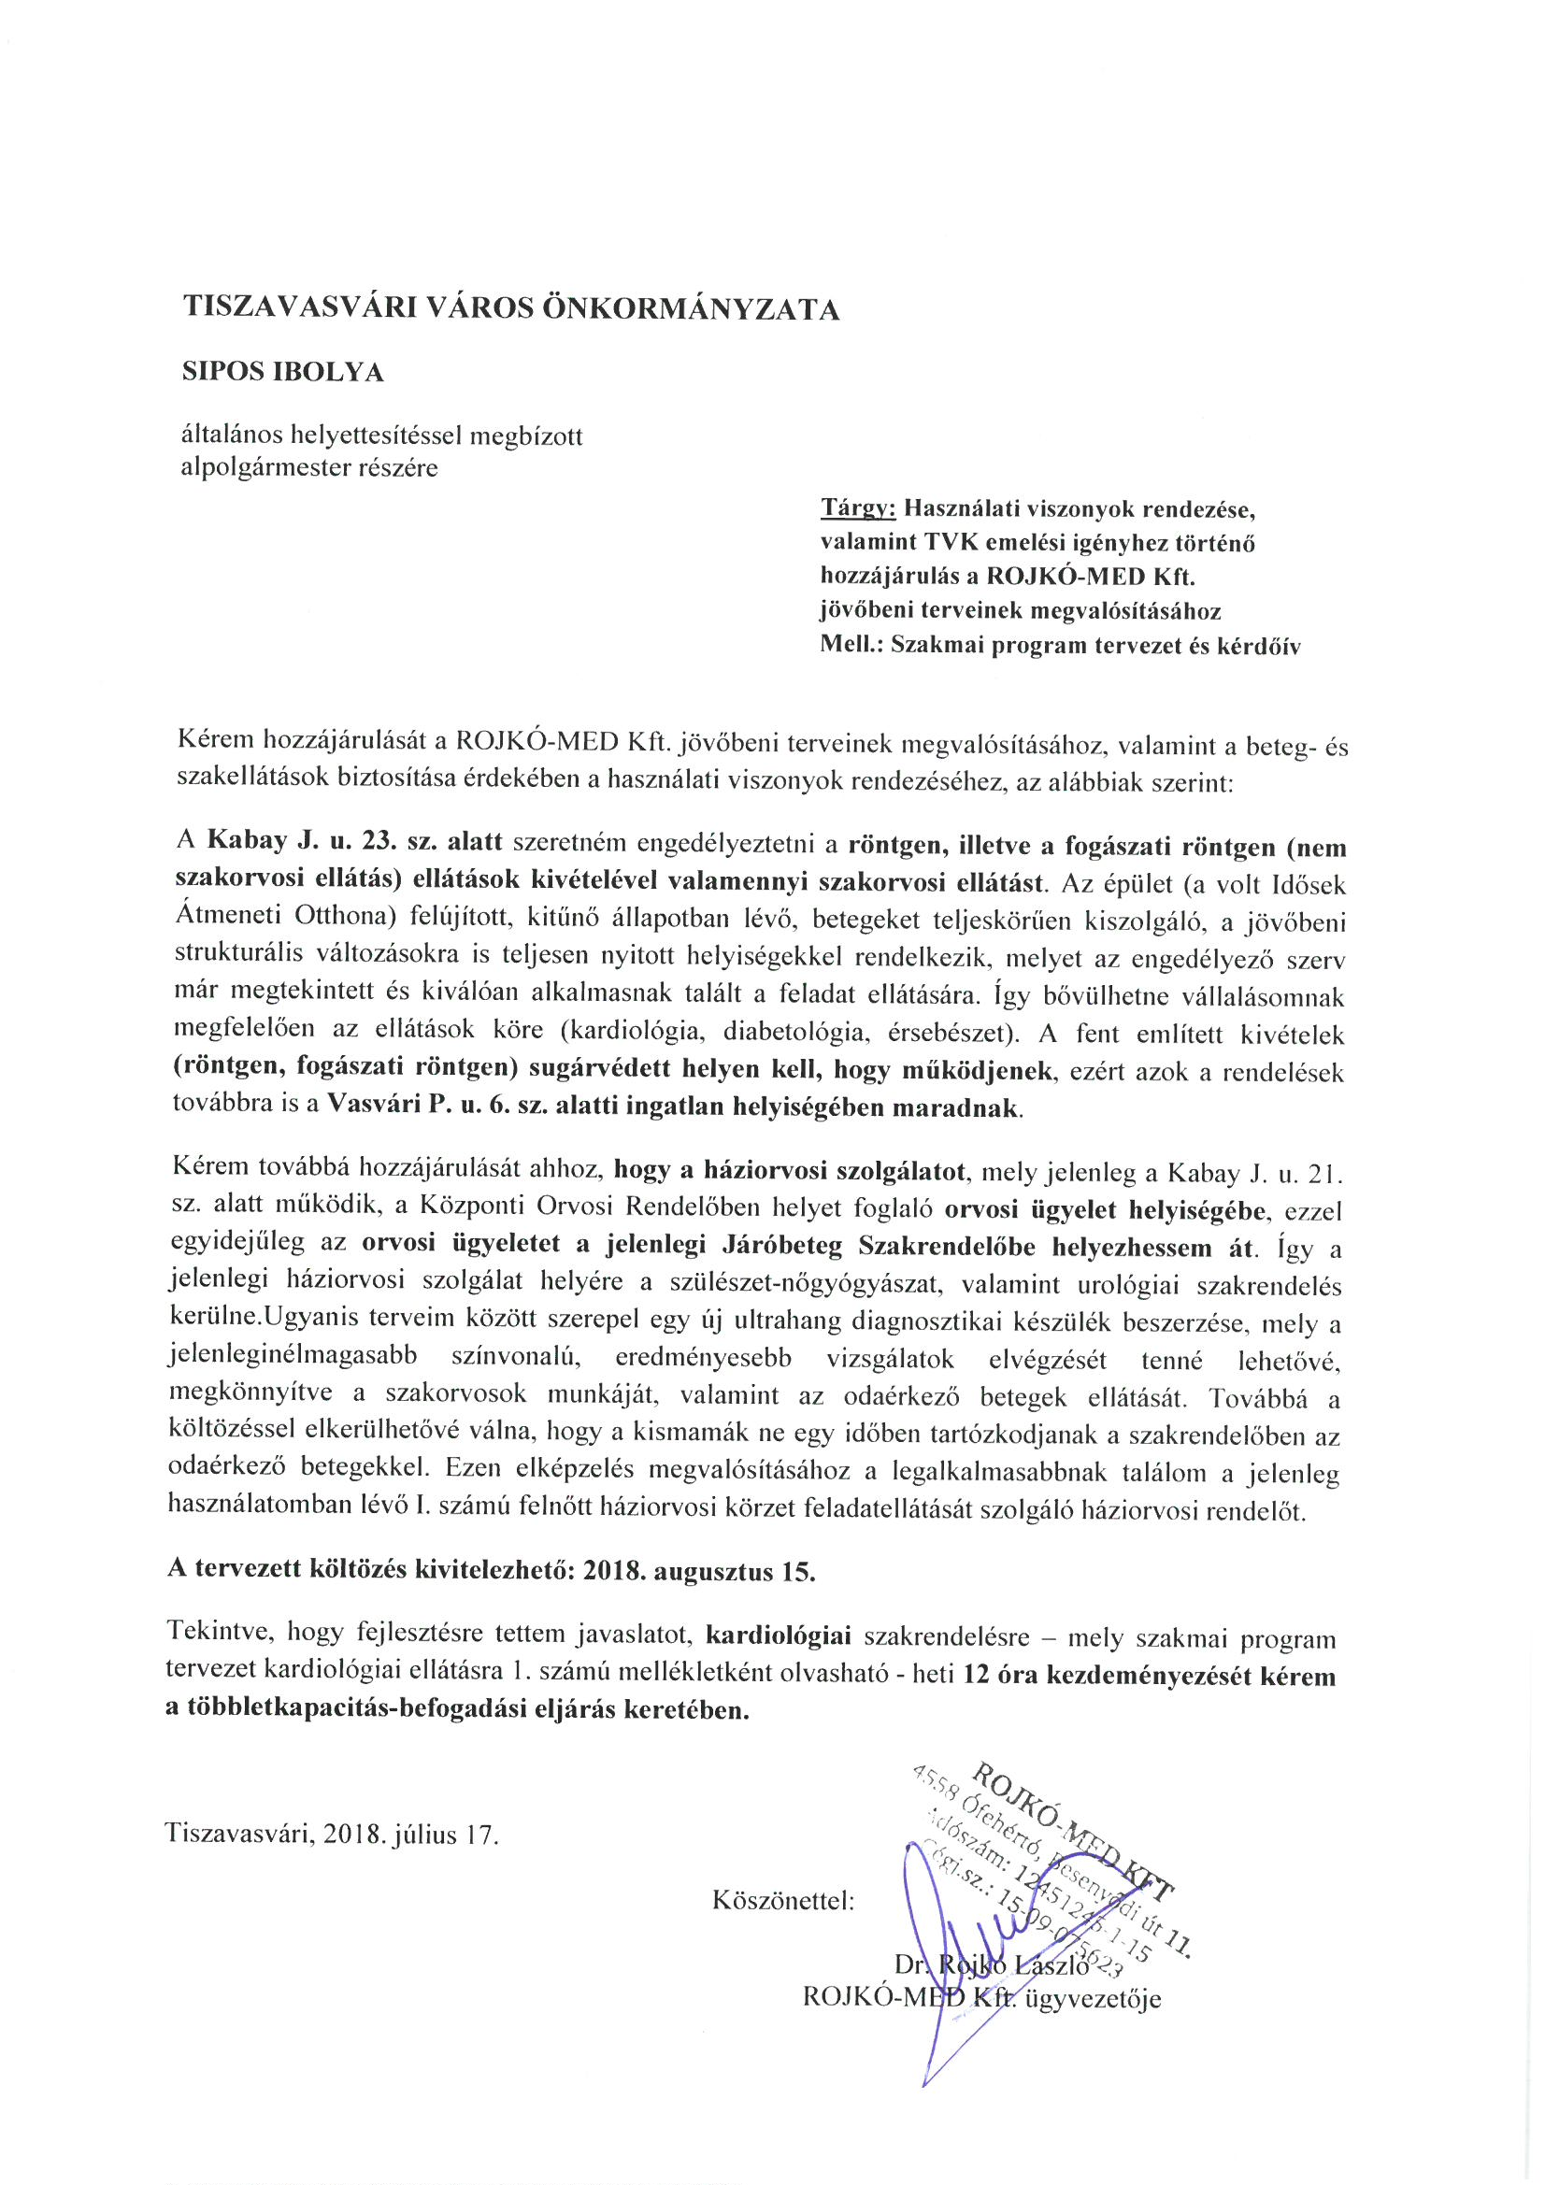

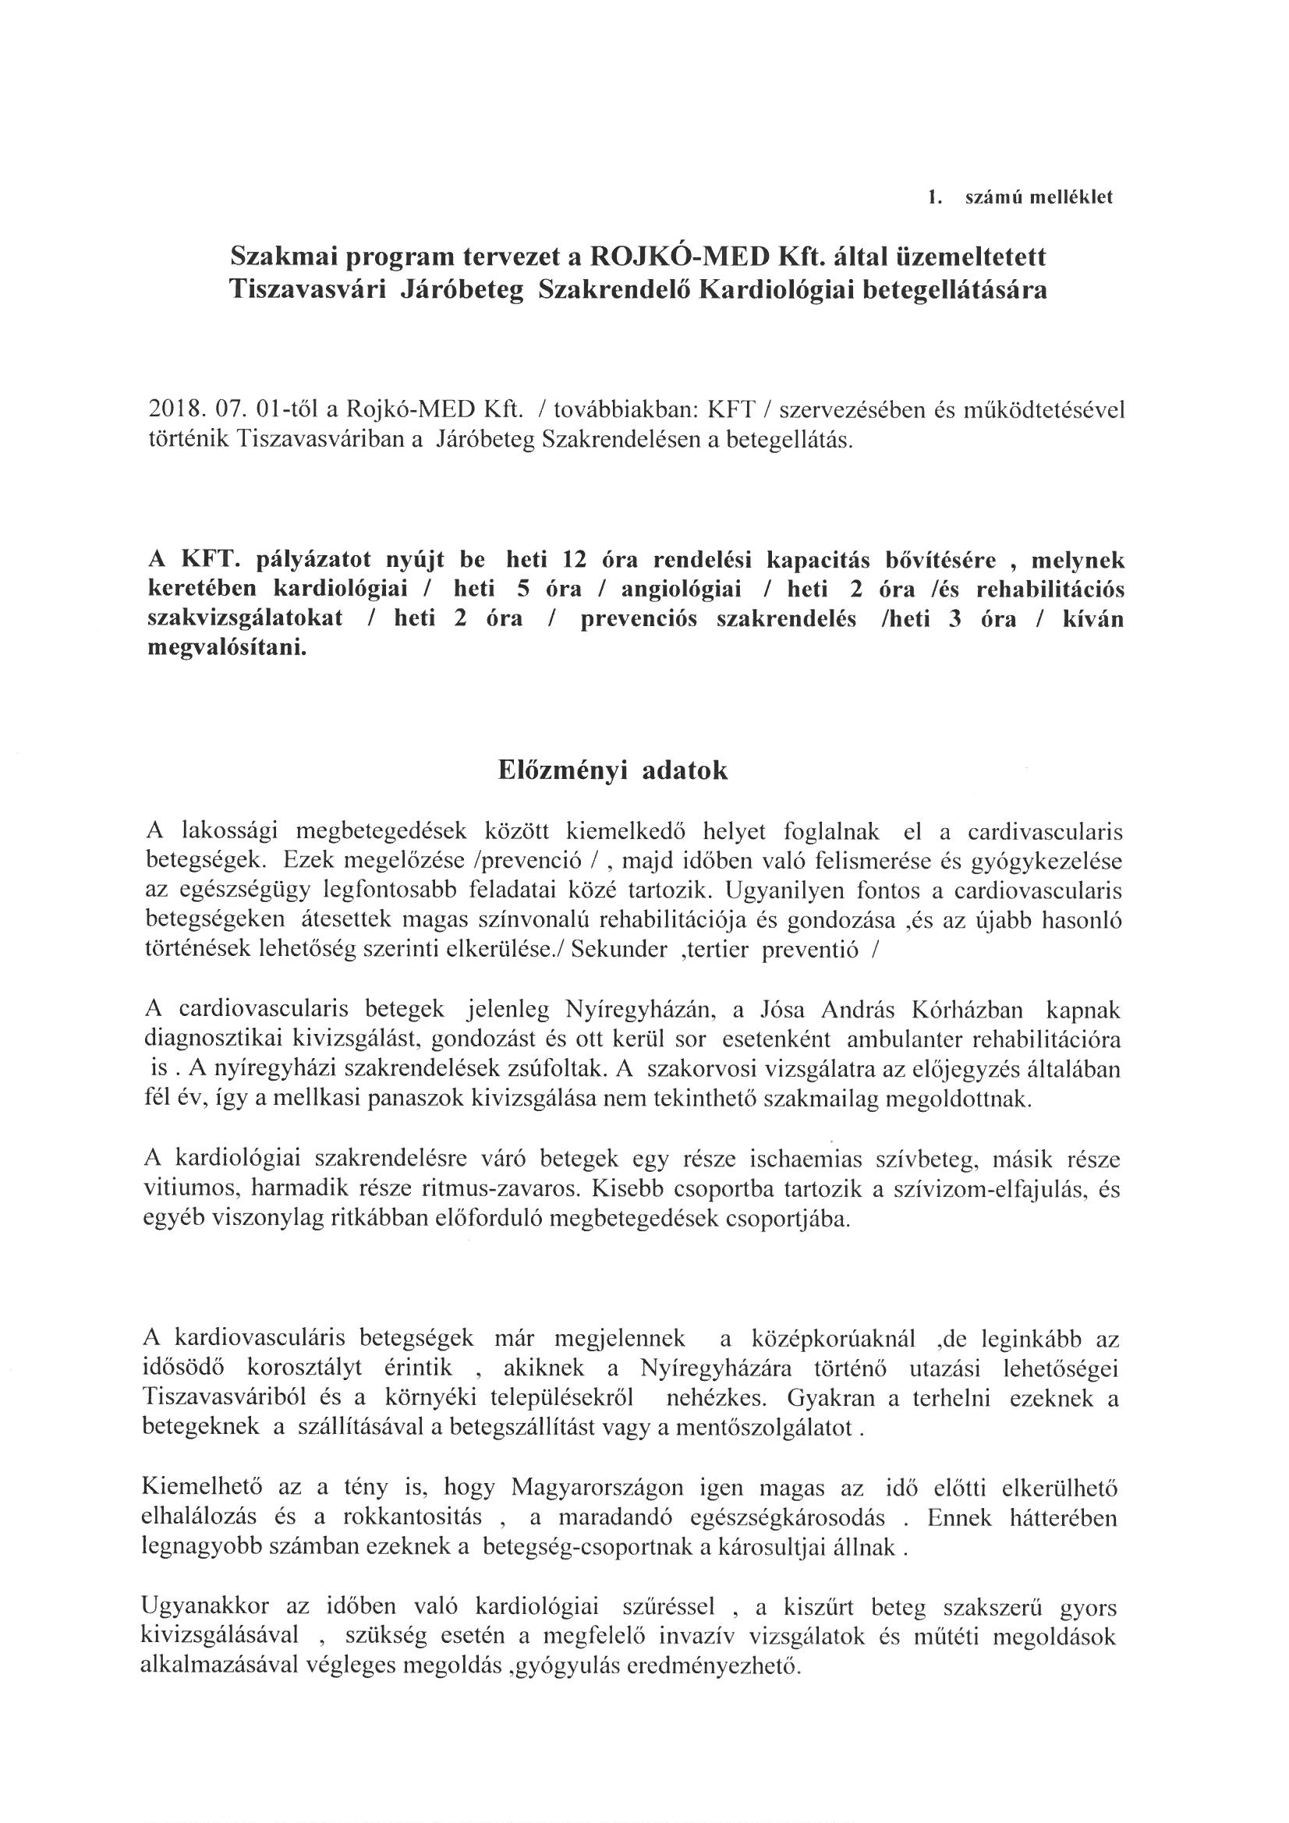

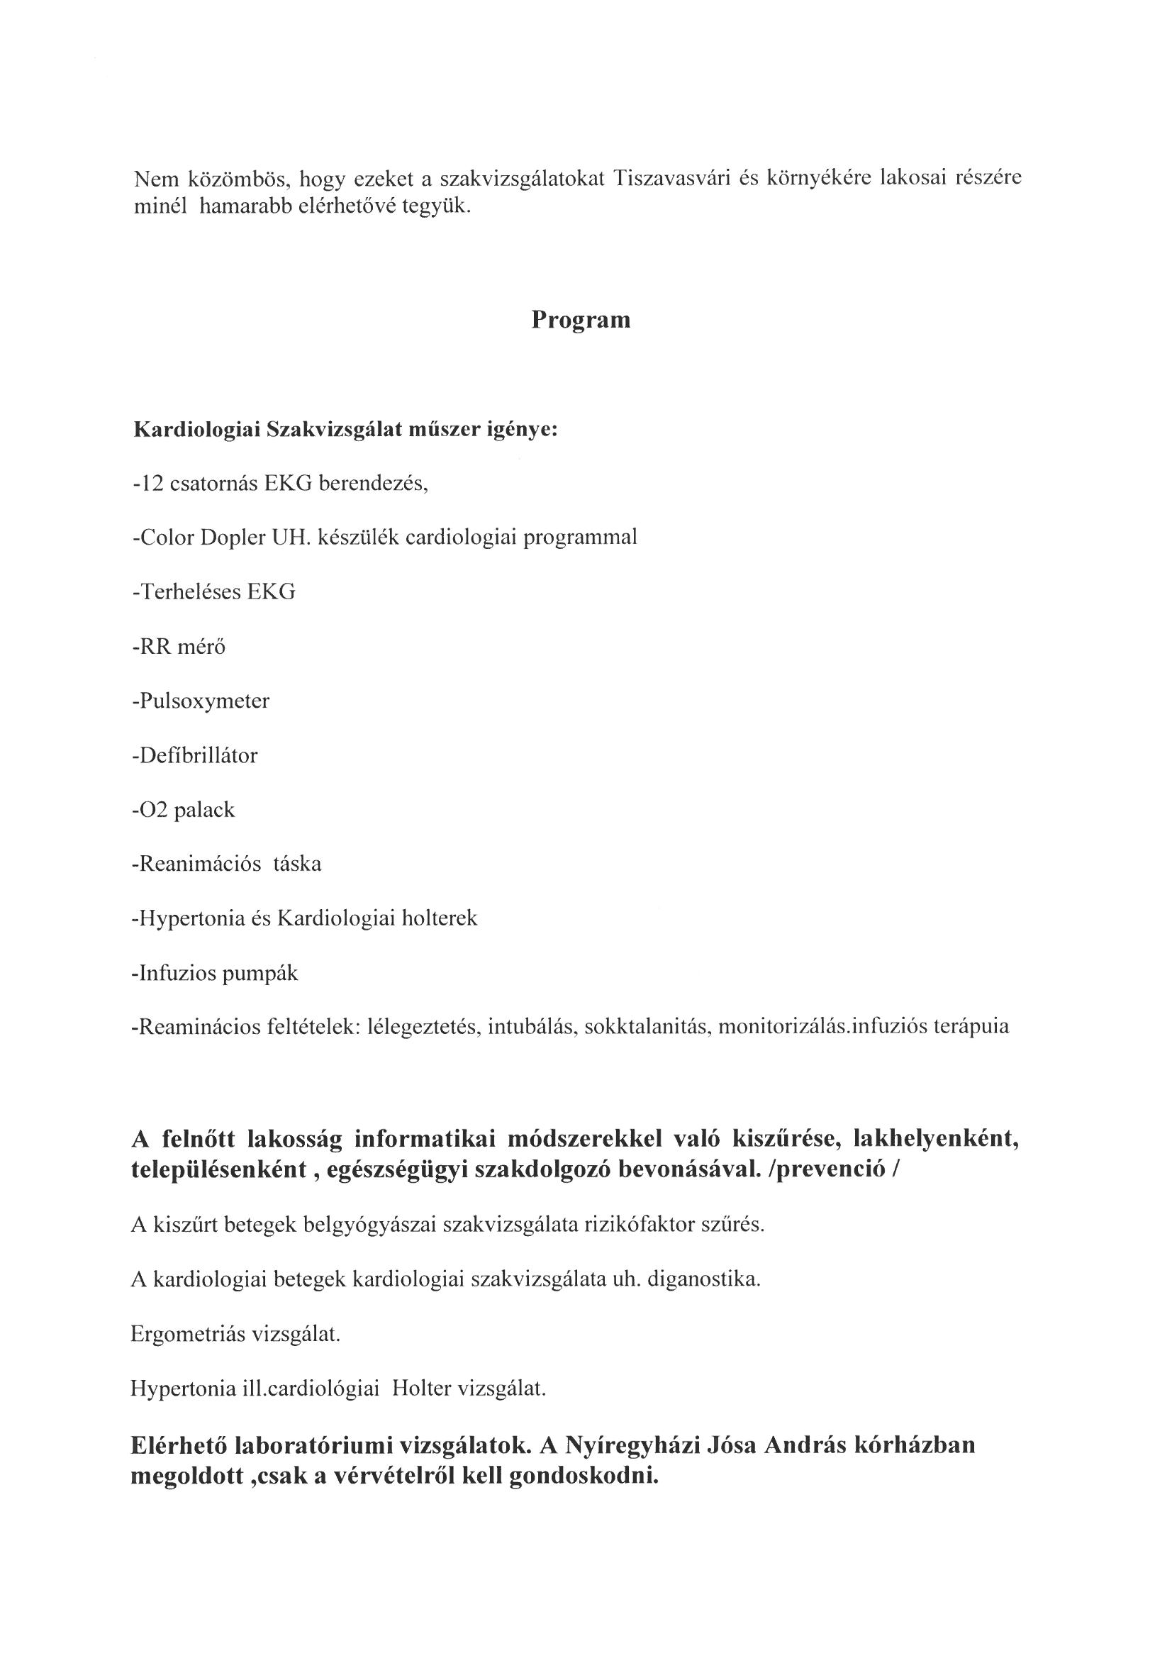

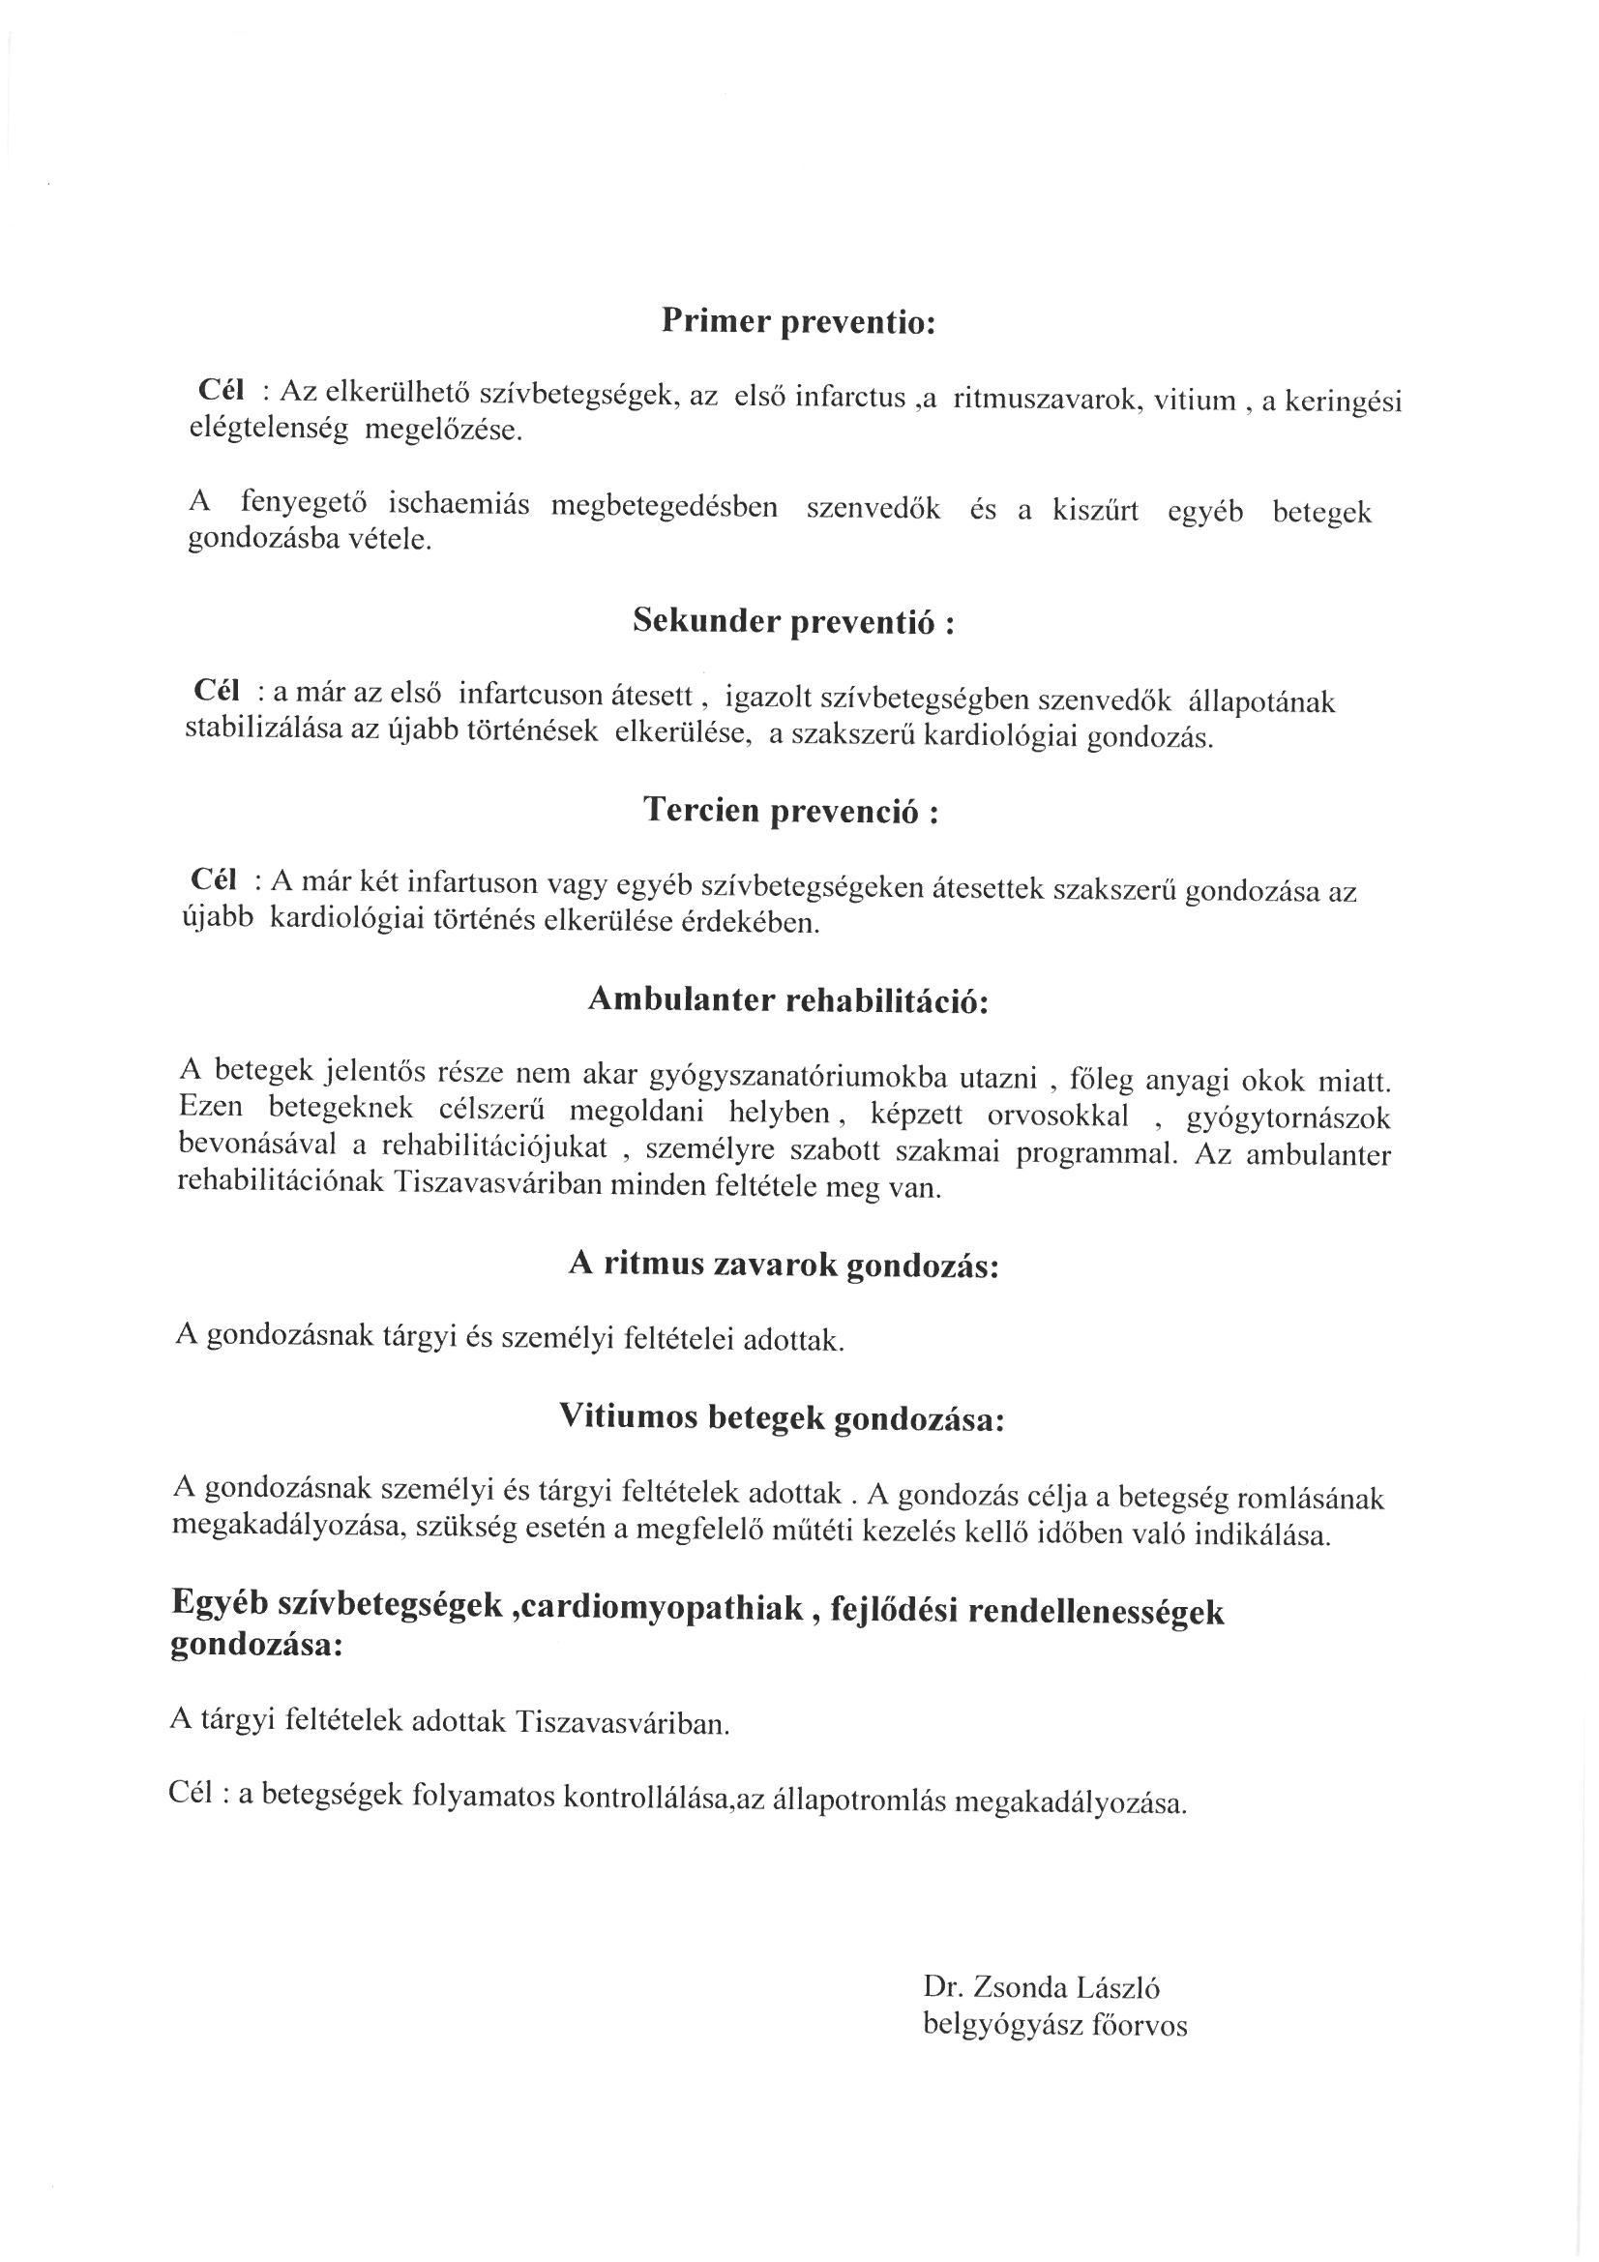

HATÁROZAT-TERVEZET

TISZAVASVÁRI VÁROS ÖNKORMÁNYZATA
KÉPVISELŐ-TESTÜLETÉNEK
…../2018.(VII.26.) Kt. számú
határozata

Többletkapacitás befogadás kezdeményezése

Tiszavasvári Város Önkormányzata Képviselő-testülete az egészségügyi ellátórendszer fejlesztéséről szóló 2006. évi CXXXII. törvény 7. § (3) bekezdése alapján az alábbi határozatot hozza:

1. Úgy dönt, hogy kezdeményezi a tiszavasvári járóbeteg szakellátás szakorvosi óraszámainak heti 12 órával történő megemelését, a kardiológia szakma óraszámainak növelése érdekében, az alábbi megosztás szerint: heti 5 óra kardiológia, heti 2 óra angiológia, heti 2 óra rehabilitációs szakvizsgálat és heti 3 óra prevenciós szakrendelés.

2. Felkéri a Rojkó-Med Kft. ügyvezetőjét, hogy az 1. pontban meghatározott óraszámemelés érdekében az engedélyezéshez szükséges kérelmet és a kérelmet alátámasztó dokumentációt – a vonatkozó jogszabályi előírásoknak megfelelően, az abban foglalt határidőket figyelembe véve – készítse el.

3. Felhatalmazza az alpolgármestert 2. pontban meghatározott kérelem aláírására és ezen kérelem alapján az engedélyezési eljárás során szükséges nyilatkozatok megtételére és az illetékes hatóság felé történő benyújtására.

4. Felkéri az alpolgármestert jelent határozatról haladéktalanul tájékoztassa a Rojkó-Med Kft.
ügyvezetőjét.

Határidő: 2018. július 31. Felelős: Sipos Ibolya általános
helyettesítésre megbízott alpolgármester

